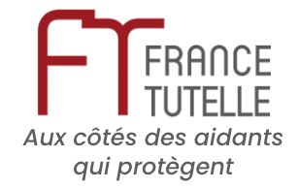
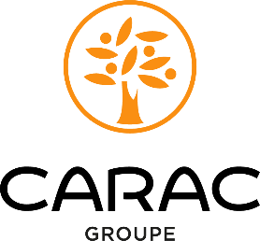

Communiqué de presse
A Paris, le 9 octobre 2025

France TUTELLE et le groupe CARAC annoncent leur partenariat de mécénat pour renforcer le soutien aux aidants et protecteurs familiaux.
France TUTELLE a le plaisir d’annoncer l’arrivée du groupe CARAC dans son Comité des Grands Financeurs. Il rejoint ainsi le Groupe Covéa, Gay-Lussac Gestion, Arkéa REIM, Alderan et le Groupe Magellim au sein d’une coalition d’acteurs engagés qui choisissent de mettre leur énergie et leurs ressources au service des familles confrontées à la vulnérabilité.
Dans un pays où plus de 11 millions d’aidants familiaux accompagnent un proche, et où la grande majorité des mesures de protection juridique reposent sur les familles elles-mêmes, ce soutien prend tout son sens. Grâce au Comité des Grands Financeurs, France TUTELLE peut renforcer ses actions sur le terrain, développer ses programmes de recherche et de formation, et continuer à être la seule association entièrement dédiée à l’accompagnement des protecteurs familiaux.
En intégrant ce comité, le groupe CARAC élargit son écosystème de partenaires au service des personnes les plus fragiles. Il affirme sa volonté de s’engager durablement aux côtés des personnes vulnérables, de leur aidant et de leur réseau de confiance. Il contribue ainsi à construire, avec France TUTELLE, des solutions concrètes et pérennes pour les personnes vulnérables et leur famille, dans un contexte de besoins croissants et de vieillissement démographique.
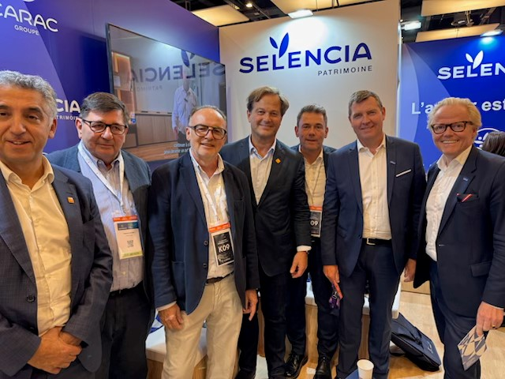

Michel Andignac, Directeur général de La CARAC commente « Fidèle à nos valeurs d’entraide et de solidarité, en phase avec notre statut de Mutuelle à mission, le groupe CARAC est très fier de rejoindre le comité des grands financeurs de France Tutelle. Ce partenariat s’inscrit dans un engagement de long terme au bénéfice des personnes vulnérables et de leur famille, pour sécuriser leur avenir et améliorer leur quotidien avec des offres d’épargne et des services dédiés ».

Jacques DELESTRE, président de France TUTELLE affirme « Pour assurer son développement et notamment faire face aux demandes grandissantes des familles sur notre plateforme de soutien, (1300 en 2024 et 1 500 en 2025) France TUTELLE se doit de développer les partenariats. Je me réjouis donc de l’arrivée dans notre Comité des Grands Financeurs de la CARAC dont les valeurs mutualistes sont remarquables. Ce soutien financier, mais aussi moral, nous donne l’énergie dont nous avons besoin pour mener à bien nos missions et au nom de toute l’équipe de France TUTELLE et des familles, je les remercie pour leur engagement à nos côtés. »

A propos du groupe CARAC
Le groupe CARAC est constitué de :
La CARAC, Mutuelle d’épargne, de retraite et de prévoyance à taille humaine, qui conçoit, gère et distribue des solutions financières qui s’adressent à toutes les personnes soucieuses de performance et d’intégrité dans la gestion de leur patrimoine. La CARAC dispose d’un réseau de collaborateurs sur l’ensemble du territoire qui, grâce à leur expertise, conseillent et accompagnent les épargnants dans la durée, face aux complexités du monde financier.
Fière de son histoire centenaire et de sa culture mutualiste, porteuse de valeurs telles que l’engagement, l’intégrité, la confiance, et la solidarité, la CARAC se fait un devoir d’être à la hauteur des attentes de ses adhérents. Garante de leur intérêt à la fois collectif et individuel, elle incarne un modèle avisé qui fait de ses adhérents des acteurs à part entière de la gouvernance.

Selencia (ex Ageas France) est une société d’assurance spécialisée dans la création et la gestion de contrats d’assurance vie depuis 1903. Elle met son expertise au service de ses partenaires CGP afin de leur proposer des solutions innovantes en termes de produits et de services. Selencia s’appuie pour cela sur une gamme étendue de produits d’épargne et de retraite.

Atream, créée en 2008, est une société de gestion indépendante spécialisée dans la gestion d’actifs et de fonds immobiliers (OPCI, SCPI, FIA), experte dans la transformation du secteur du tourisme. Forte d’une équipe de plus de 50 experts de l’investissement immobilier et du Private Equity, Atream identifie et développe à la fois des solutions sur mesure pour les investisseurs institutionnels et des solutions collectives patrimoniales à destination des investisseurs privés. Atream a rejoint le groupe CARAC, fin septembre 2024.

https://www.carac.fr/

A propos de France TUTELLE
France TUTELLE est une association reconnue d’intérêt général qui a pour mission, partout en France, de sensibiliser, informer, conseiller et guider toute personne qui se questionne sur la vulnérabilité, les conséquences juridiques qui peuvent en découler. Elle se dote pour cela d’un pôle soutien, d’un pôle recherche avec pour mission de développer la connaissance et l’innovation en matière d’accompagnement des familles et d’un pôle formation à destination des professionnels et au service des familles.
France TUTELLE valorise l'intégration de ses partenaires financiers dans le projet associatif, créant ainsi une synergie enrichissante entre les parties prenantes. L'arrivée de La Carac au sein de ce comité renforce la solidarité et l'effort collectif pour adresser les défis associés à la protection juridique des individus vulnérables et à l'accompagnement des familles concernées.
https://www.francetutelle.fr/

Contact presse La CARAC:
Isabelle Genest – igenest@carac.fr – 01 55 61 56 23
Directrice de la communication de la CARAC.
Vanessa Vazzaz – vanessa@ui-agency.fr – 06 62 07 53 34

Contact presse France TUTELLE :
Neyela MASSON – communication@francetutelle.org – 06 14 47 94 60

